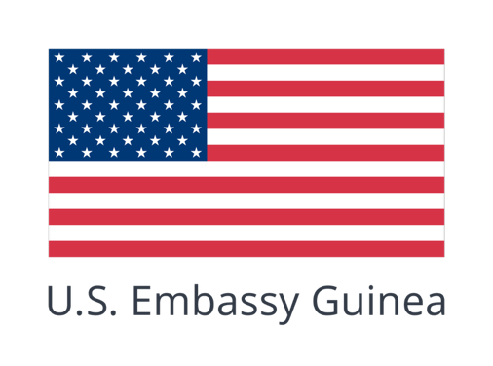

**L’Ambassade des États-Unis**

**COMMUNIQUÉ DE PRESSE**

Contactez: la Section des Affaires Publiques, 224 629 000 423, [conakrypress@state.gov](mailto:conakrypress@state.gov)

Conakry, le 2 juin 2025

Pour diffusion immédiate

L’Ambassade des États-Unis à Conakry organisera une cérémonie de lancement du nouveau programme **Embassy Duolingo English School** sur l’application Duolingo, le mardi 3 juin, 2025 de 10h30 à 11h30 au American Center. Ce programme virtuel d’apprentissage de l’anglais, développé en partenariat avec Duolingo, offrira un accès gratuit à des leçons d’anglais pour tous les Guinéens.

La cérémonie de lancement comprendra une allocution de la Chargée d’Affaires de l’Ambassade des États-Unis en Guinée, qui soulignera l’importance de la maîtrise de l’anglais et annoncera un concours visant à encourager l’utilisation de l’application. Des vidéos explicatives montrant comment accéder aux leçons seront diffusées, ainsi que des témoignages d’élèves déjà inscrits dans le programme Duolingo for Schools.

En renforçant les compétences linguistiques en anglais, cette initiative soutient l’objectif de la Mission de promouvoir des échanges commerciaux et des investissements mutuellement bénéfiques entre les États-Unis et la Guinée.

L’événement sera diffusé en direct sur la page Facebook de l’Ambassade et retransmis en présentiel au American Center à Conakry dans les American Spaces à travers la Guinée.

###

*Contact: Ousmane Barry - U.S. Embassy, Conakry – Press Specialist*

*Email:* [ConakryPress@state.gov](mailto:ConakryPress@state.gov)

Phone: 224 629 000 423